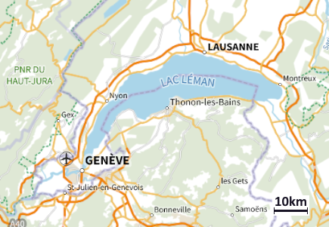Activité Introduction

Louis a pris des vacances en suisse autour du lac Léman.

1. En utilisant la longueur donnée sur de la carte, vérifier que la distance à vol d'oiseau entre Genève et Lausanne est d'environ 50 km.
2. Déterminer la distance à vol d'oiseau entre Lausanne et Thonon-les-Bains.
3. Déterminer la distance à vol d'oiseau correspondant à 1 cm sur cette carte.

# I – Echelles :

Sur un plan dit « *à l'échelle* », les longueurs sont proportionnelles aux longueurs réelles.

Le coefficient de proportionnalité obtenu en divisant les longueurs sur la carte par les longueurs réelles, toutes exprimées **dans la même unité**, s'appelle l'échelle du plan.

Echelle = $\frac{Taille sur le plan}{Taille réel}$

**Exemple :**

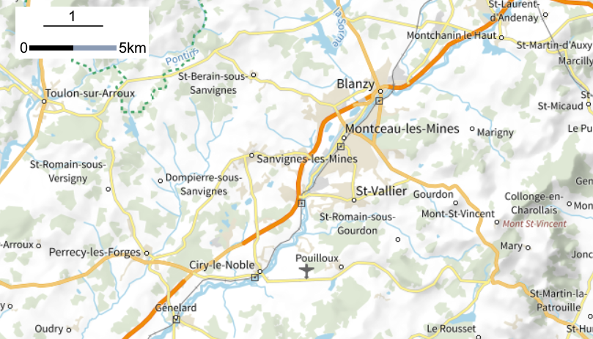

250 000

Sur le plan de la région ci-dessus, l'échelle est indiquée en haut à gauche. $\frac{1}{250 000}$  
Cela signifie que 1 cm sur le plan correspond à 250 000 cm dans la réalité soit 2,5 km.

# II – Exemples :

# 

## Calcul d'une échelle :

***En utilisant une indication sur la carte :***

Sur la carte de France ci-dessus, on peut déterminer l'échelle à partir de l'indication présente en bas de la carte.  
En mesurant à la règle, on peut en déduire que 1cm correspond à 100 km dans la réalité.  
L'échelle est donc de $\frac{1}{10 000 000}$.

***En utilisant une distance réelle :***

La distance réel entre Clermont-Ferrand et Lyon est d'environ 130 km.  
La distance entre ces deux villes sur la carte est de 1,3cm.  
L'échelle est donc de $\frac{1,3}{13 000 000}=\frac{1}{10 000 000}$.

## Calcul d'une longueur :

Sur la carte de France ci-contre, l'échelle est $\frac{1}{10 000 000}$. Or $10 000 000 cm=100 km$  
La distance sur la carte entre Paris et Marseille est d'environ 6,4 cm. On peut donc en déduire la distance réelle entre ces deux villes.

|  |  |  |
| --- | --- | --- |
| **Distance sur le plan (cm)** | 1 | 6,4 |
| **Distance réelle (km)** | 100 | 640 |

La distance réelle entre Paris et Marseille est donc d'environ 640 km.